Handleiding
Verstrekkingen
Inhoudsopgave
1. Inrichting Polaris 3
1.1 Invoer verstrekkingen 3
1.2 Maatvoering 5
1.3 Verstrekkingen groeperen 6
1.4 Inrichting Nova Rol 7
2. Nova ESS 8
3. Nova MSS 9

1. Inrichting Polaris

1.1 Invoer verstrekkingen
Het aanmaken van verstrekkingen doe je onder Systeem | HRM | Verstrekking | tabblad Verstrekking
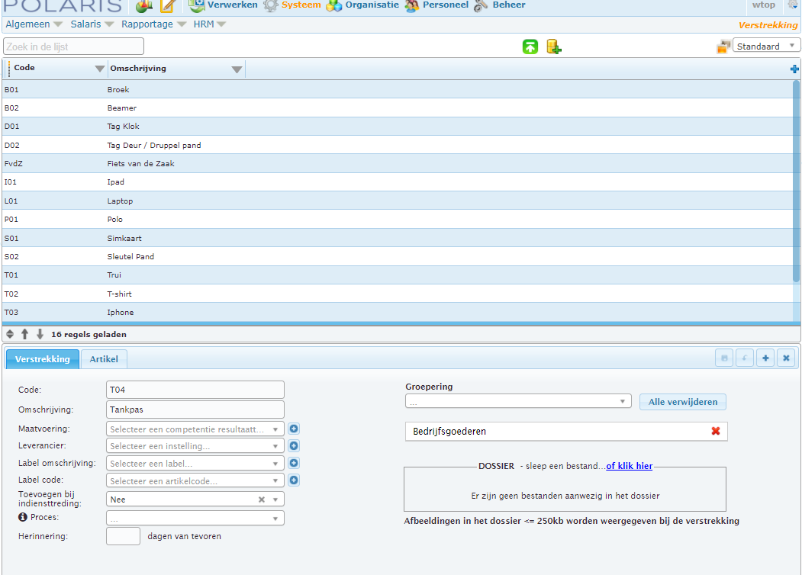
Code Vrij in te vullen
Omschrijving Vrij in te vullen
Maatvoering Optioneel (maatvoering inrichten zie hieronder “Maatvoering”)
Leverancier Optioneel
Label code Optioneel
Toevoegen bij
Indiensttreding Mochten er verstrekkingen zijn die bij indiensttreding altijd worden verstrekt dan kun je dat hier aangeven.

Het is ook mogelijk een foto van de verstrekking te koppelen, 500 pixels/250 kb is voldoende om de foto’s goed weer te geven in Nova. Kies je voor meer pixels dan zal het laden van de pagina langer duren of wordt een foto verticaal weergegeven in plaats van horizontaal.

Tabblad Artikel
Op het tabblad Artikel kun je specifieke gegevens aangeven van de verstrekking. Denk aan Merk, serie etc. Hiermee is het mogelijk voorraadbeheer uit te voeren.
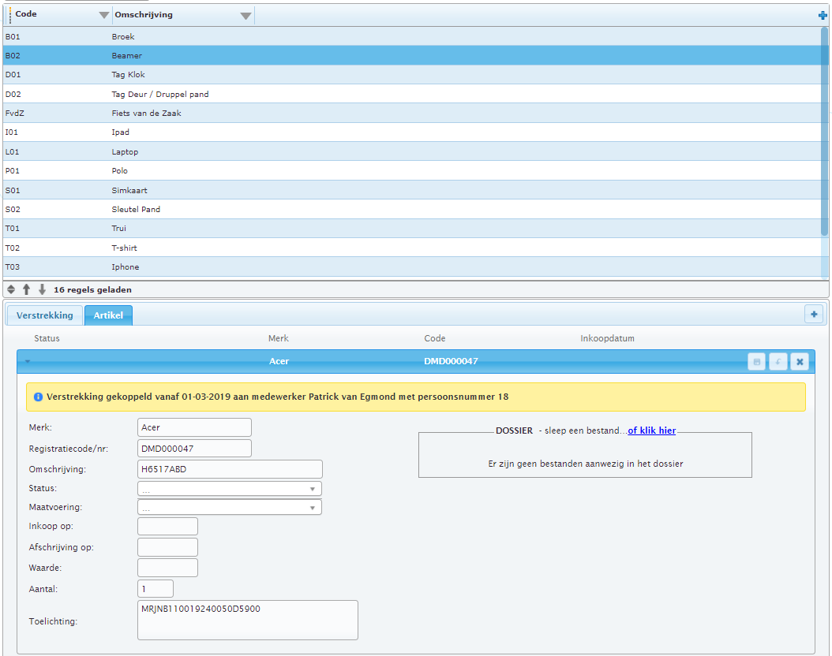
Per verstrekkingen is het mogelijk meerdere artikel regels aan te maken zodat duidelijk is welke er gehanteerd worden. Bijv. als verstrekking Laptop, aangeven kan worden dat binnen het bedrijf HP laptops en Dell laptops worden verstrekt.
Let op! Voor de Fiets van de Zaak is een aparte beschrijving beschikbaar

1.2 Maatvoering
Door de consultant zijn voor de maatvoering een aantal Resultaat tabellen aangemaakt onder Systeem | Algemeen | Zoektabellen | Zoek de tabel “CompetentieResultaat”
Vervolgens zijn deze ingevoerd bij Systeem | HRM | Resultaat
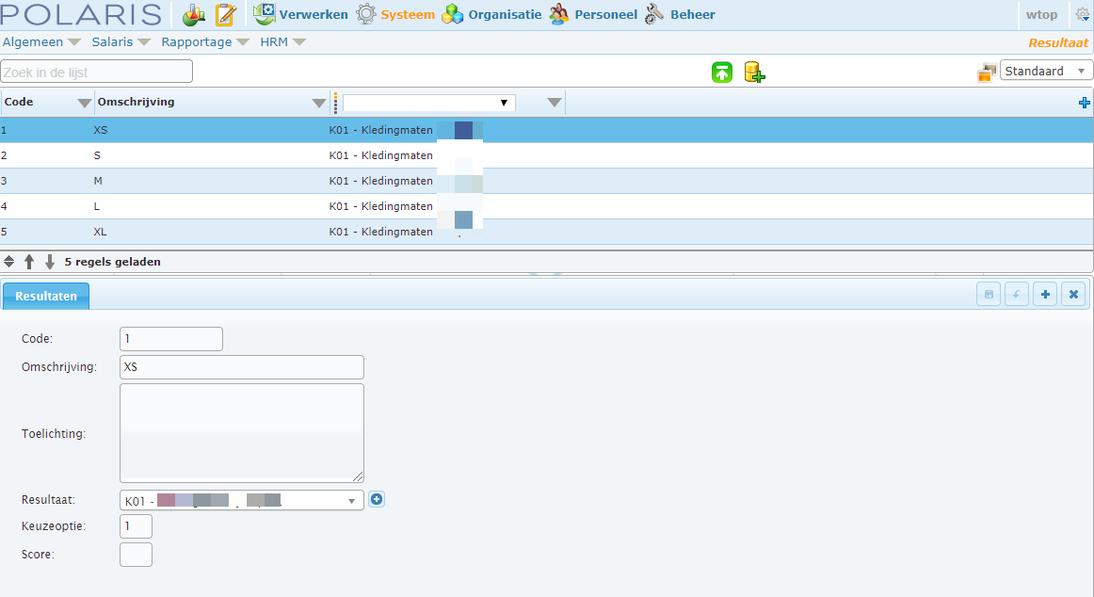
Per resultaat tabel zijn de maten afzonderlijk vast gelegd.

1.3 Verstrekkingen groeperen
Na het aanmaken van de verstrekkingen zijn deze in een groep worden geplaatst. Niet alle verstrekkingen mogen namelijk via Nova worden aangevraagd. De verstrekkingen die NIET via Nova mogen worden aangevraagd moeten in een Groep “overig” gezet worden.
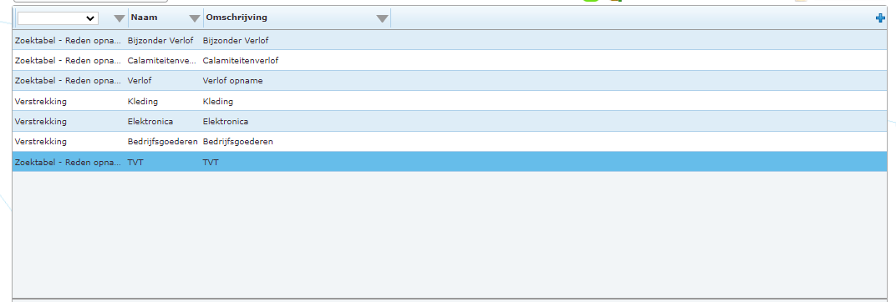
Om de verstrekking te koppelen aan de juiste groep ga terug naar Systeem | HRM | Verstrekking.
Je kunt nu de reeds aangemaakte groepen koppelen aan iedere verstrekking. Open de verstrekking. Je kunt bij het veld “Groeperingen” de keuze maken uit de eerder aangemaakte groepen

Onder Organisatie| Administratie | tabblad Groep kun je aangeven welke groepen via Nova aangevraagd mogen worden.
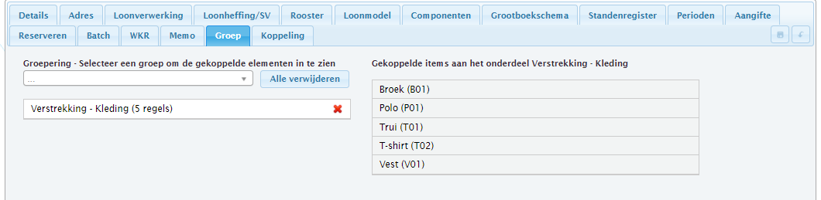

1.4 Inrichting Nova Rol

Vervolgens dien je ook de Verstrekkingen nog te activeren voor in Nova:
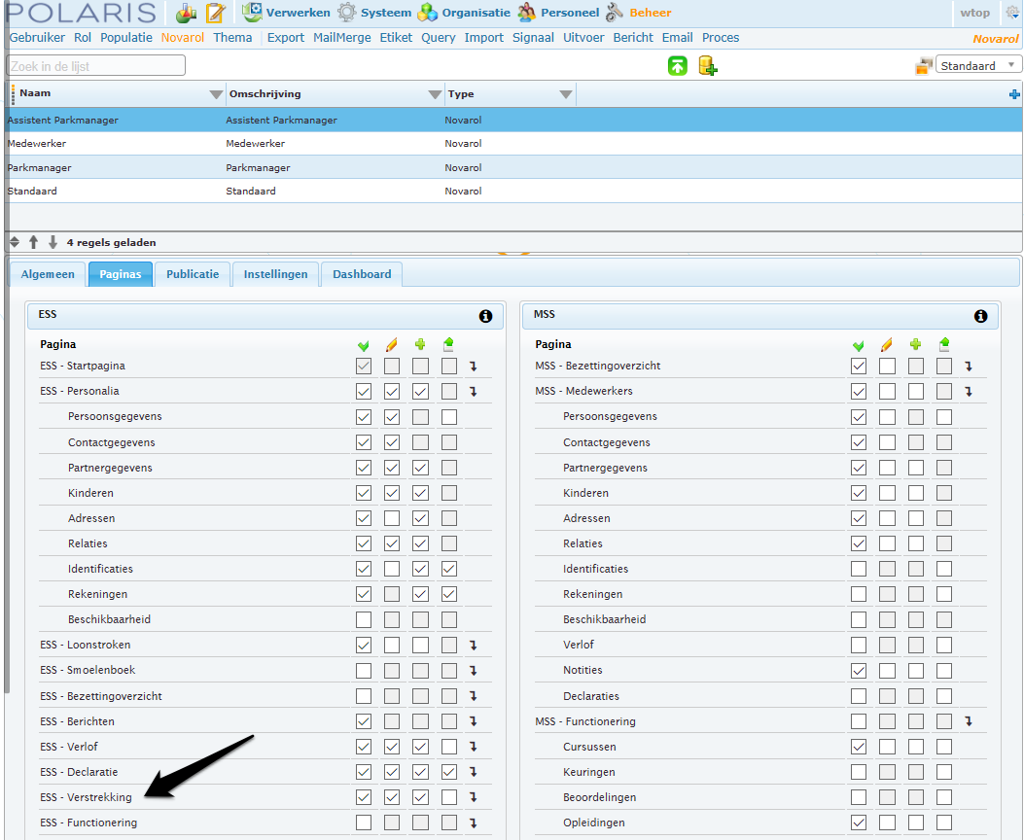
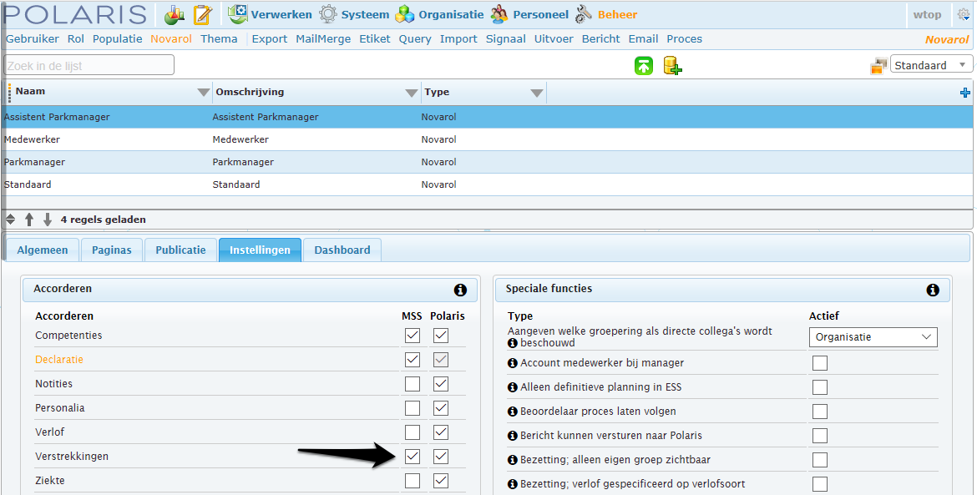
Let op dat je dit bij iedere Nova rol activeert waar je dit “aan” wilt hebben.

2. Nova ESS
Onder de tegel ‘Verstrekkingen’ vindt de medewerker vervolgens de registraties van de beschikbaar gestelde verstrekkingen.
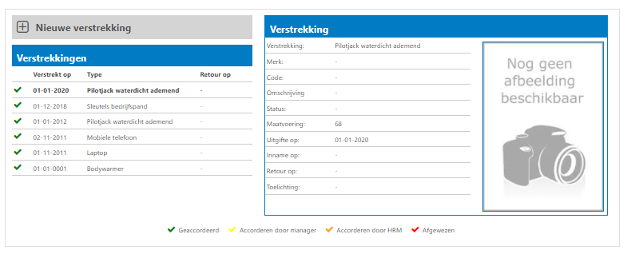
Daarnaast is het – wanneer dit geactiveerd is - mogelijk om via de tegel verstrekkingen aan te vragen. Hiervoor klikt de medewerker op Nieuwe verstrekking. Op het moment dat de verstrekking wordt gekozen, zal (indien aanwezig) de bijbehorende foto en maatvoering worden opgepakt.
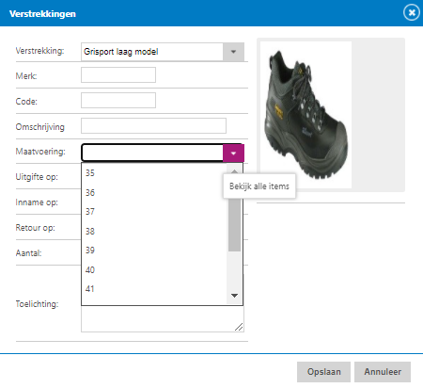

De aanvraag gaat vervolgens ter accordering naar de manager.
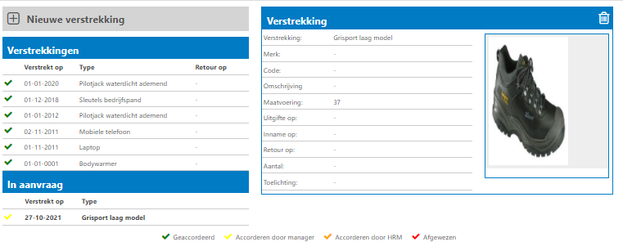

3. Nova MSS
De manager krijgt vervolgens op dezelfde wijze als een verlofaanvraag de aanvraag bij accorderen te zien. Daarnaast kan hij de gegevens terugzien onder de tegel Medewerkers, tabblad verstrekkingen.
